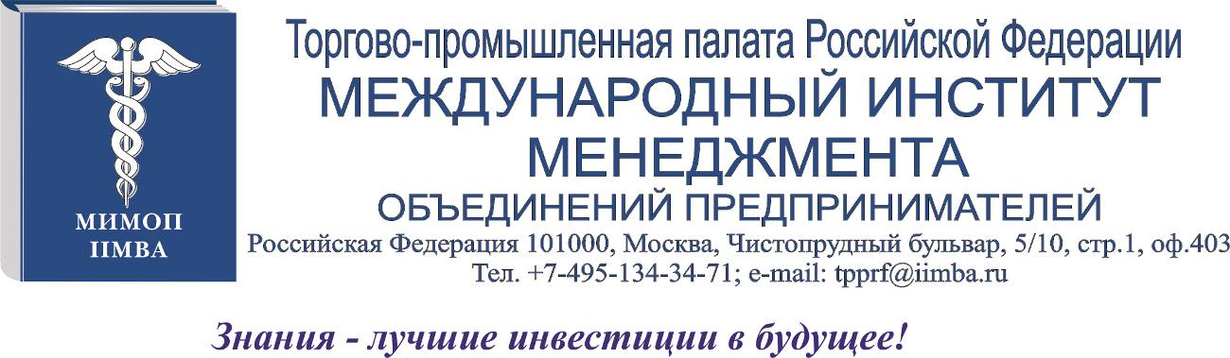

Исходящий № 297  от « 21 » июня 2016 г. | Руководителям  торгово-промышленных палат,  Руководителям учебно-деловых центров

Уважаемые коллеги!
Международный институт менеджмента объединений предпринимателей ТПП РФ 5 июля 2016 года проводит межрегиональную Интернет-конференцию «В помощь предпринимателю: где и как получить государственное финансирование?»
Цель Интернет-конференции – повысить потенциал территориальных ТПП в развитии инфраструктуры поддержки субъектов МСП и в организации доступа бизнеса к программам государственной поддержки.
Просим Вас проинформировать и привлечь к участию в Интернет-конференции заинтересованных участников: своих членов и клиентов, организации, составляющие инфраструктуру поддержки МСП, некоммерческие, образовательные, научно-исследовательские организации, МФЦ, представителей законодательных и исполнительных органов власти. Участие представителя ТПП в конференции обязательно.
Поскольку количество индивидуальных подключений ограничено, просим торгово-промышленные палаты организовать трансляцию для участников в конференц-зале палаты или на площадках своих партнеров, либо, заранее уведомить МИМОП в письменной форме, о предоставлении участникам самостоятельных подключений к Интернет-конференции.
Участники мероприятия могут задавать вопросы в чате Интернет-конференции. Просим ТПП выступить модератором для формулирования четких и ясных вопросов.
Участие в Интернет-конференции БЕСПЛАТНОЕ!
По окончании Интернет-конференции для дополнительного ознакомления будут предоставлены ссылки-записи выступлений и презентации спикеров.
Регистрация заканчивается 4 июля 2016 г.
Регистрация на мероприятие обязательна для всех участников
Обращаем Ваше внимание, количество возможных подключений к конференции ограничено!
Регистрация на конференцию на сайте: http://www.iimba.ru/onlineorder
Интернет-ссылка для входа на конференцию: http://www.iimba.ru/webinar
Техническая проверка компьютерного оборудования слушателей конференции состоится
4 июля 2016 г. в 12-00 по московскому времени.
Интернет-ссылка для входа на техническое тестирование: http://www.iimba.ru/webinar
Если Вы не смогли принять участие в техническом тестировании, Вы можете сами проверить корректность работы оболочки.
Тест соединения с оболочкой - https://myownconference.ru/tester
Для участия с планшетов или смарфонов (Android или IOS) необходимо установить приложение MyOwnConference.
Телефон для справок: (495) 134-34-71 E-mail: tpprf@iimba.ru

С уважением,  Ректор  Доктор экономических наук | А.Н.Палагина

Приложение: проект программы 2 стр.

